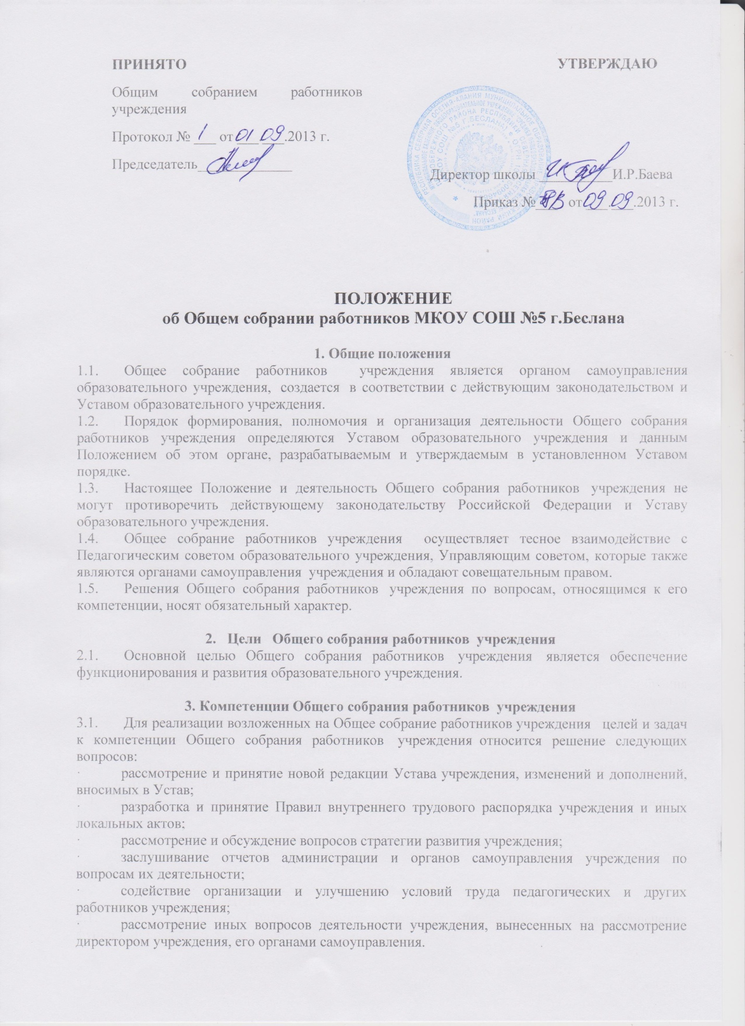

2. Цели Общего собрания работников учреждения

4. Организация, порядок деятельности и делопроизводство
Общего собрания работников учреждения
4.1. Общее собрание работников учреждения собирается руководителем учреждения не реже одного раза в четыре месяца.
4.2. В заседании Общего собрания работников учреждения могут принимать участие все работники учреждения.
4.3. Общее собрание работников учреждения считается собранным, если на его заседании присутствуют 50% и более от числа работников учреждения.
4.4. На заседании Общего собрания работников учреждения избирается председатель и секретарь собрания.
4.5. Решения на Общем собрании работников учреждения принимаются большинством голосов от числа присутствующих членов Общего собрания.
4.6. Решения Общего собрания работников учреждения оформляются протоколами, которые подписываются председательствующим и секретарем, ведущим протокол заседания. Протоколы хранятся в делах учреждения.
4.7. О решениях, принятых Общем собранием работников учреждения, ставятся в известность все участники образовательного процесса.

5. Ответственность Совета образовательного учреждения
5.1. Общее собрание работников учреждения несет ответственность за принимаемые решения в соответствии с действующим законодательством и Уставом Образовательного учреждения.

6. Заключительные положения
6.1. Изменения и дополнения в настоящее Положение принимаются Общим собранием работников учреждения в соответствии с Уставом учреждения.
6.2. Решение о прекращении деятельности Общего собрания работников учреждения принимается Общим собранием работников учреждения в соответствии с Уставом образовательного учреждения.

